喜 讯

为便于单位职工个人车辆加油和维修保养，经联系定点加油、维修企业，现推出加油、维修优惠便利政策，为单位职工提供便利，本着自愿原则，请有办理意向的职工自行选择联系办理。

附件：1、中石化办理加油卡优惠政策
2、中石油办理加油卡优惠政策
3、齐成能源财金站加油卡优惠政策
4、东营鼎元汽车销售服务有限公司汽车优惠政策
5、东营锦泉汽车服务有限公司汽车维修优惠政策
6、东营韦翰汽车服务有限公司汽车维修优惠政策
7、东营鑫冠汽车服务有限公司汽车维修优惠政策
8、东营亿家达汽车服务有限公司汽车维修优惠政策
9、东营连通汽车服务有限公司汽车维修优惠政策
10、鲁达汽修厂维修保养优惠政策
11、鑫欣汽车服务有限责任有限公司汽车优惠政策
12、东营市元泰生活服务有限公司优惠政策
13、盛源汽车服务有限公司汽车维修优惠政策
14、新东博岳汽车服务有限公司优惠政策
15、安运车娘家东城店有限公司优惠政策
16、东营市金山商贸有限责任公司优惠政策
17、东营久发汽修有限公司优惠政策
18、东营隆吉汽车服务有限公司优惠政策
19、柏年超群汽车服务公司开发区分公司优惠政策
20、东营市超华商贸有限公司优惠政策
21、东营汇车坊汽车服务有限公司优惠政策
22、东营市利通汽车修理有限责任公司优惠政策
23、东营华顺汽车维修有限公司优惠政策
24、东营畅瑞汽车销售有限公司优惠政策

东营市机关事务管理局
2022年5月10日

附件1：
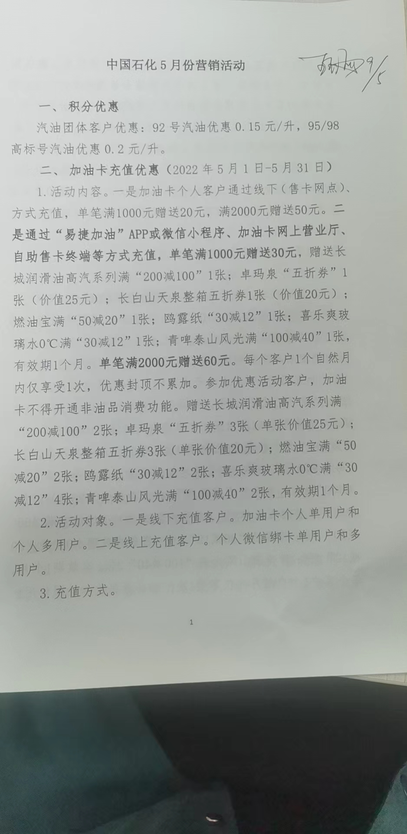
（1）线下（售卡网点）充值：现金、银行卡、微信和支付宝，不含转账、第三方卡及充值卡等其他支付方式。符合条件的客户，优惠金额自动充入客户加油卡积分账户中。
（2）线上充值，加油卡个人客户通过线上方式（“易捷加油”APP或微信小程序、加油卡网上营业厅、自助售卡终端）充值。客户关注“中国石化山东石油”微信公众号，绑定个人加油卡，为加油卡充值单笔满1000元，赠30元加油卡充值券；单笔充值满2000元，赠60元加油卡充值券。每个自然月享受1次。
三、电子钱包营销活动(充值优惠)
1.活动时间。2022年5月1日-5月31日。
2.活动内容。电子钱包客户单笔充值满500元，赠10元汽油油品券（满100元减10元汽油券1张）；单笔充值满1000元，赠20元汽油油品券（满100元减10元汽油券2张），赠送长城润滑油高汽系列满“200减100”1张；卓玛泉“五折券”1张（价值25元）；长白山天泉整箱五折券1张（价值20元）；燃油宝满“50减20”1张；鸥露纸“30减12”1张；喜乐爽玻璃水0℃满“30减12”1张；青啤泰山风光满“100减40”1张，有效期1个月；单笔充值满2000元，赠40元汽油油品券（满200元减20元汽油券2张），赠送长城润滑油高汽系列满“200减100”2张；卓玛泉“五折券”3张（单张价值25元）；长白山天泉整箱五折券3张（单张价值20元）；燃油宝满“50减20”2张；鸥露纸“30减12”2张；喜乐爽玻璃水0℃满“30减12”4张；青啤泰山风光满“100减40”2张，有效期1个月。每个客户1个自然月内仅享受1次，油品券每次加油限使用1张，油品券自充值之日起一个月内有效。油品券不兑现，不找零，不可转赠。
四、油非互动活动
（一）加油洗车活动
1.活动范围。具备汽服洗车服务的系统内联网加油站及周边关联站点。
2.活动内容。加油卡、电子钱包个人客户，加汽油每满100元赠洗车券1张，最多赠4张。洗车券使用有效期自产生之日起60日内。
3.洗车电子券使用规则。2张享受全自动洗车1次,3张享人工简易洗车1次。
五、爱跑98品牌日活动
爱跑汽油“品牌日”活动。活动期间（5月8日），使用加油卡或电子钱包加爱跑98汽油满300元现场获赠“鸥露本色面巾纸390张”一提。
六、第三方合作
1.建行龙卡汽车卡和医护卡加油卡充值优惠。使用建行信用卡（龙卡汽车卡和医护卡）向中石化加油卡充值，单笔满 500元立减50元（第一档），单笔满1000元立减70元（第二档），单笔满2000元立减80元（第三档）。龙卡汽车卡、医护卡每月限获1次，每档名额有限，用完为止。活动期间，若高档优惠名额使用完毕，建行系统按充值金额自动靠档低一档优惠标准。
2.“平安信用卡，天天加油88折”活动。指定信用卡新客户，指定信用卡核卡首月及次月，有一笔任意金额指定快捷支付交易（微信、支付宝、银联移动或京东支付快捷支付交易，下同），在指定站加油消费即享88折优惠(即每月最高可获60元加油奖励金)；核卡第三个月起，月消费满4笔388元（不含加油消费）且有至少一笔任意金额指定快捷支付交易，加油可享受88折优惠。指定信用卡老客户，月消费满4笔388元（不含加油消费）且有至少一笔任意金额指定快捷支付交易，加油可享受88折优惠。
七、其他事项
具体活动详情请咨询就近中石化加油站。

附件2：
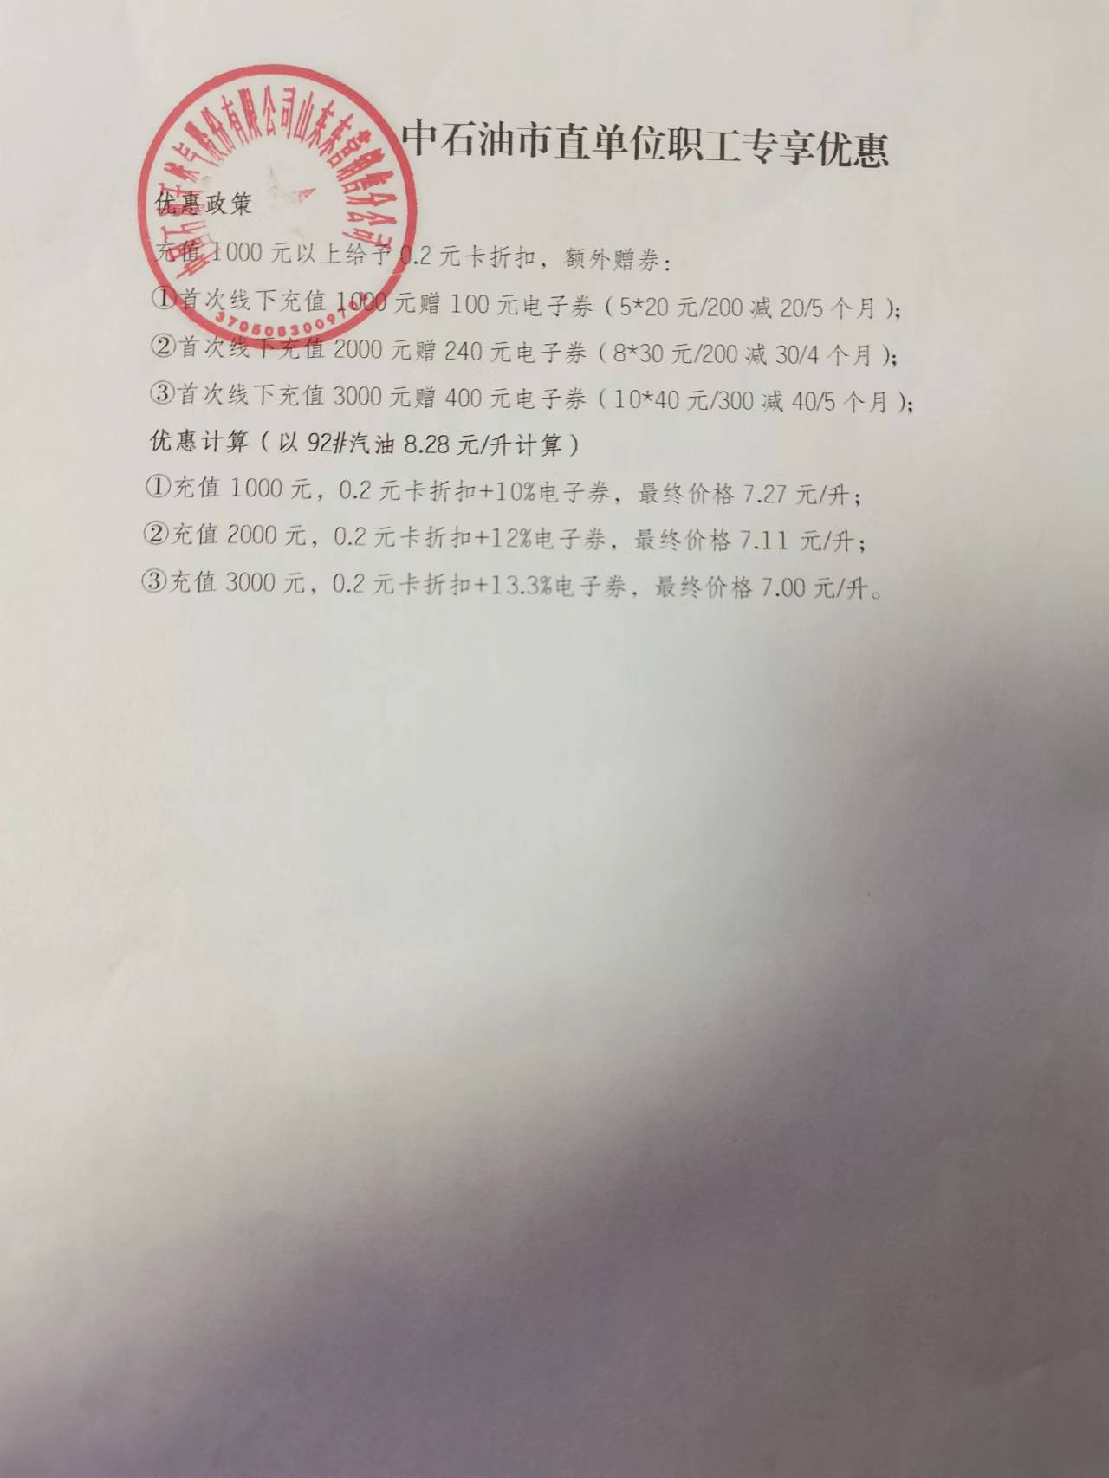
联系人：刘欣芳：18706656650

附件3：
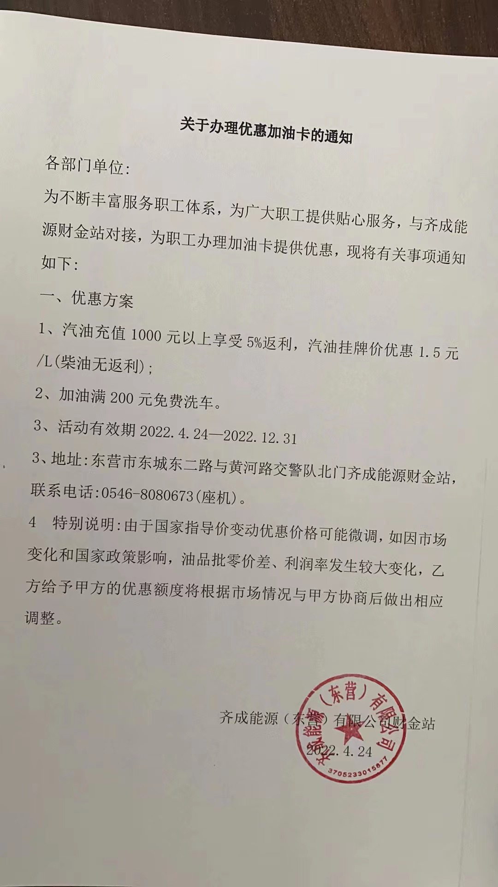
联系电话：孙向阳13697825105
附件4：
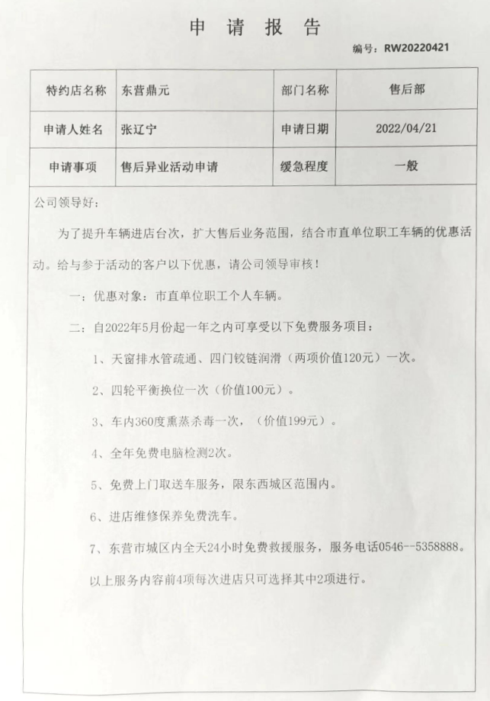
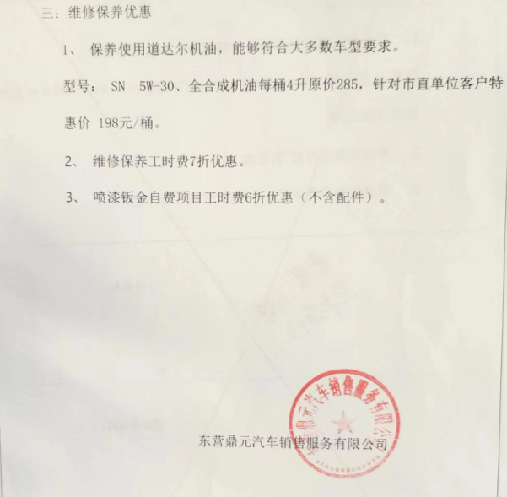

附件5：
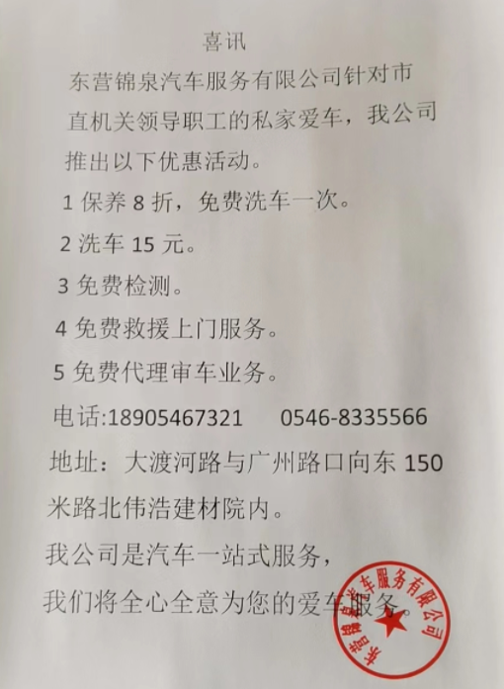
附件6：
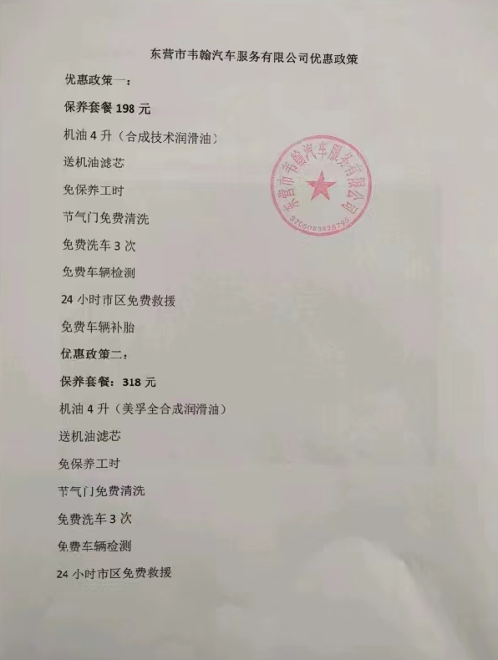
东营市韦翰汽车服务有限公司
电话：0546-7926777；18562953143
地址：东营市大渡河路249号（伟浩节能建材院内第三排）
附件7：
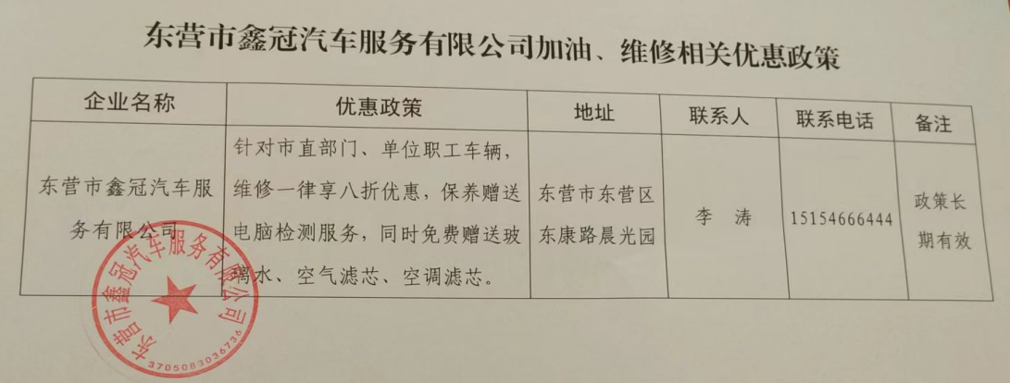

附件8：
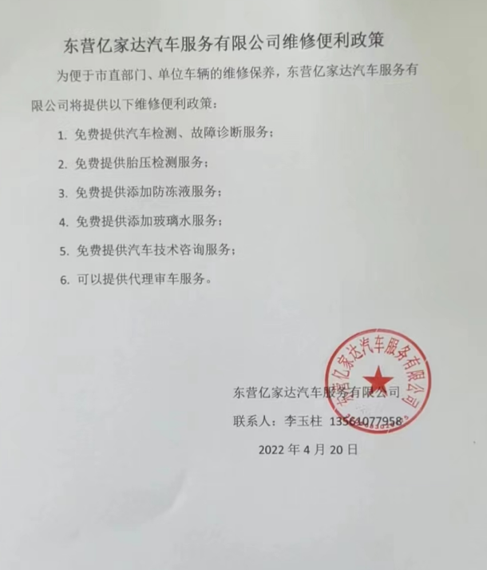

附件9：
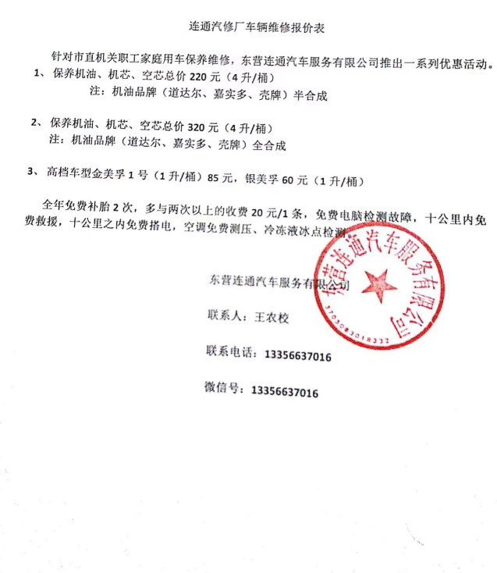

附件10：
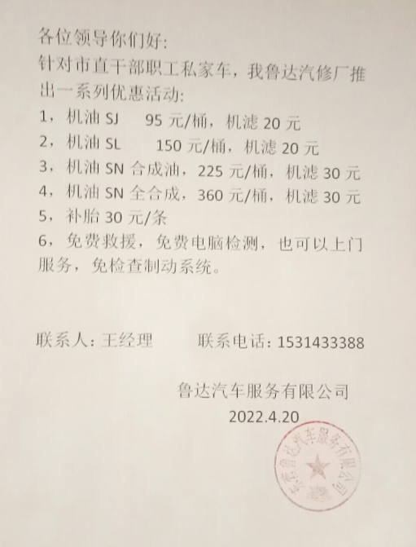
附件11：
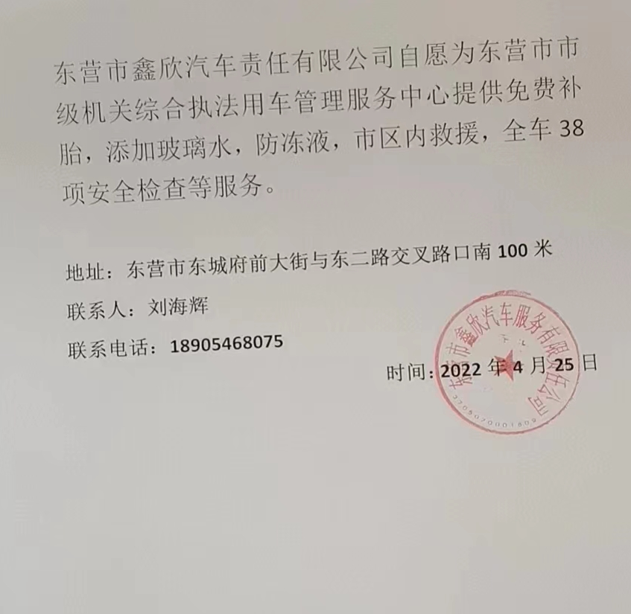
附件12：
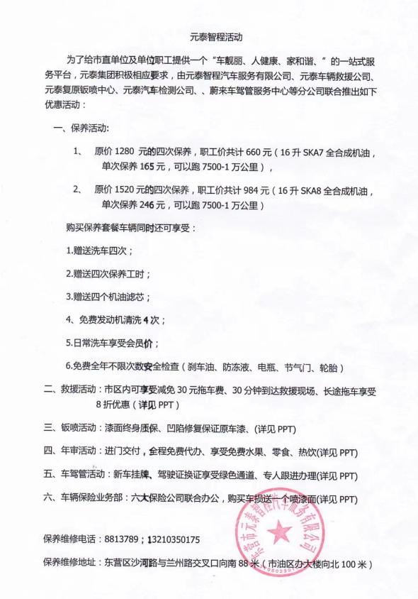
附件13：
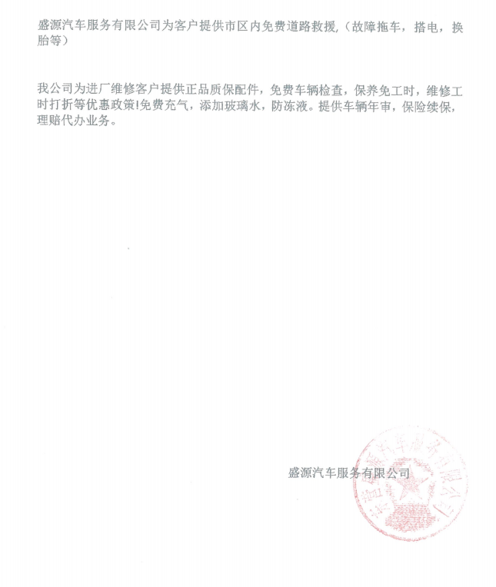联系人：黄鹏强13405460006
盛源汽车服务有限公司

附件14：

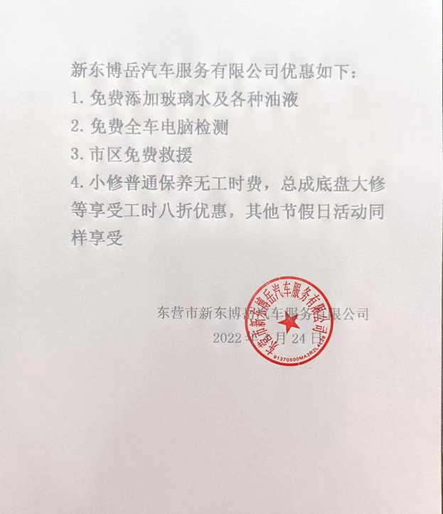
联系电话：13668610888

附件15：

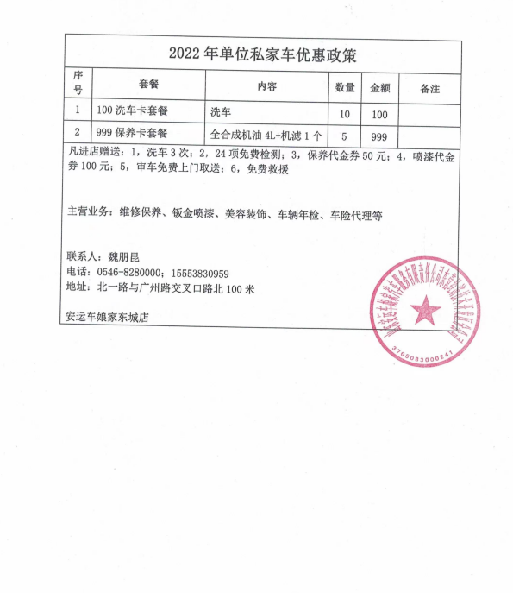
附件16：
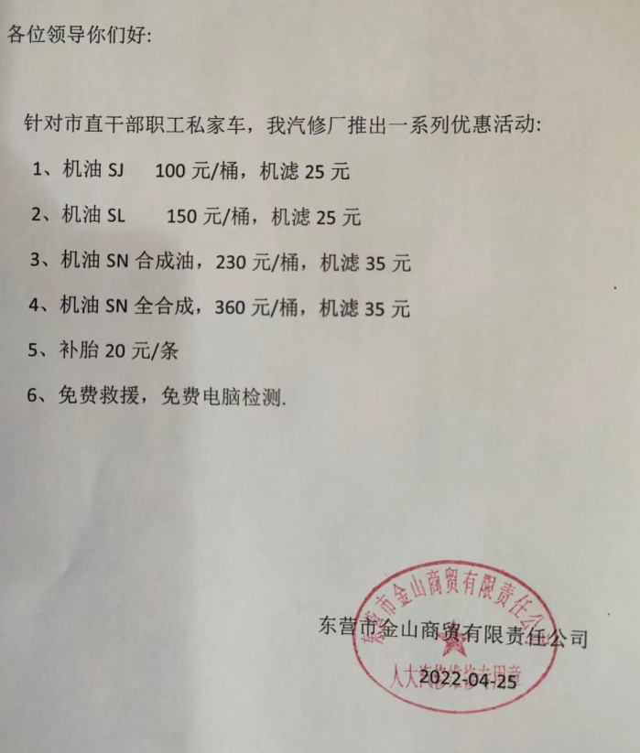
联系电话：18705461508

附件17：
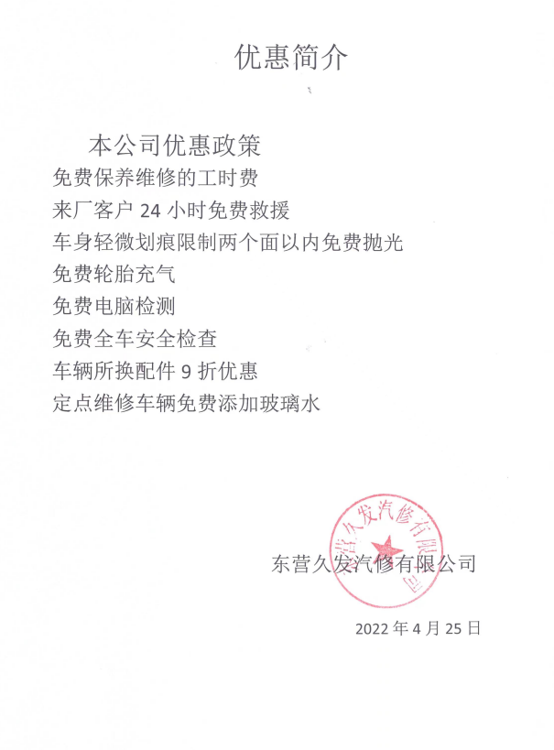
联系电话：15954685828

附件18：
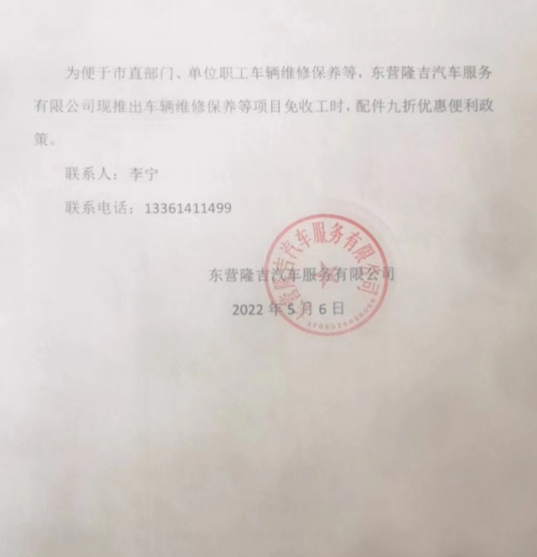

附件19：
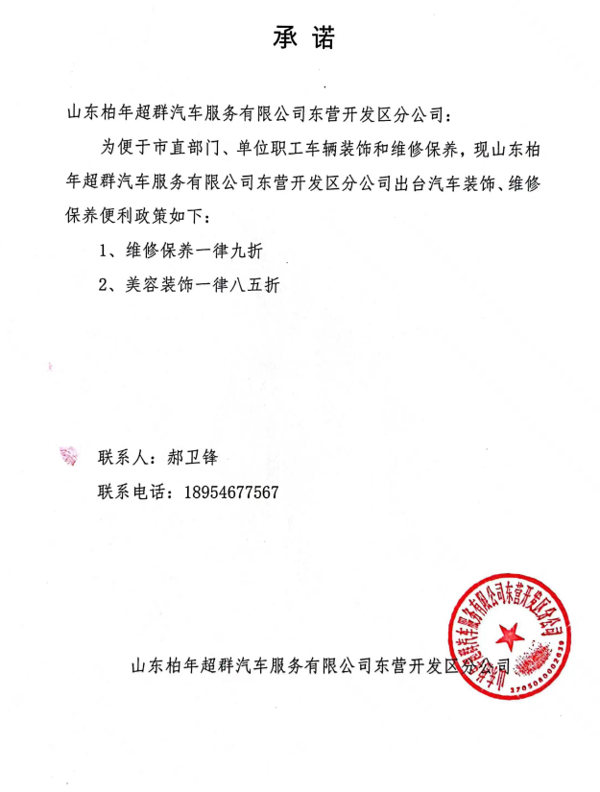
附件20：
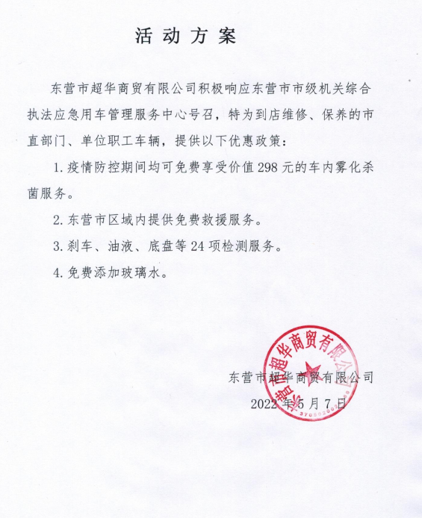
联系电话：18005466123

附件21：
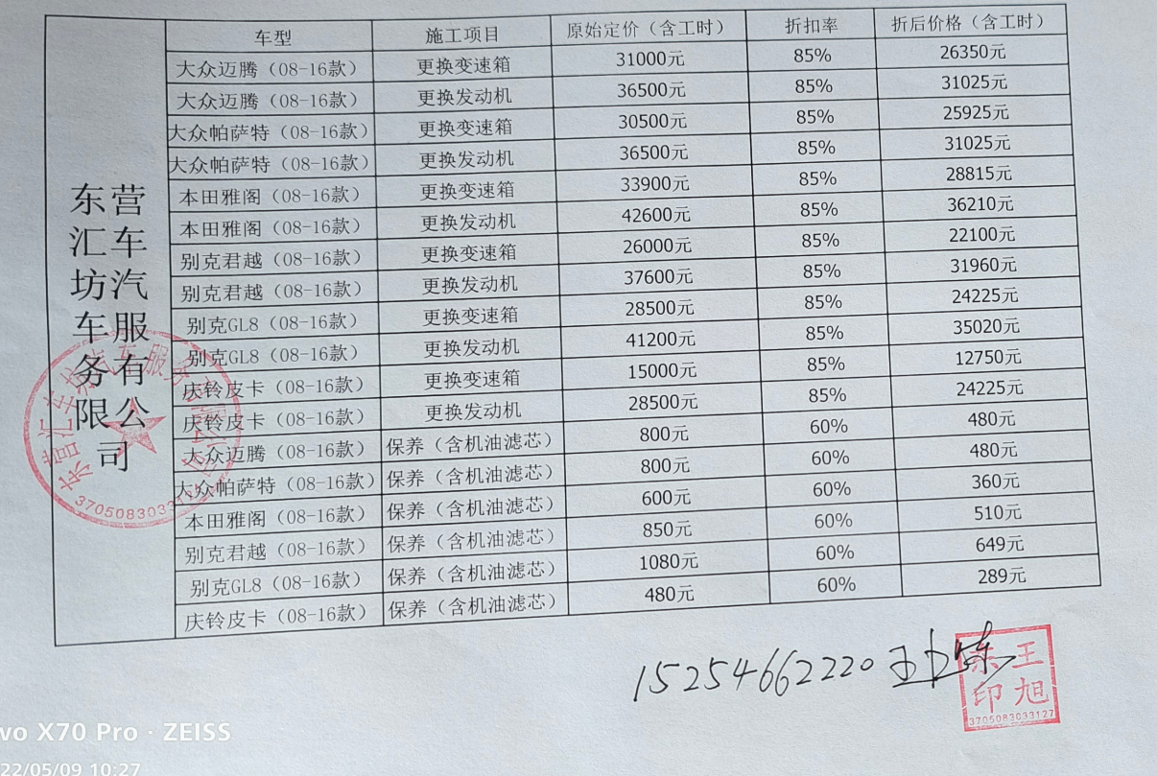

附件22：
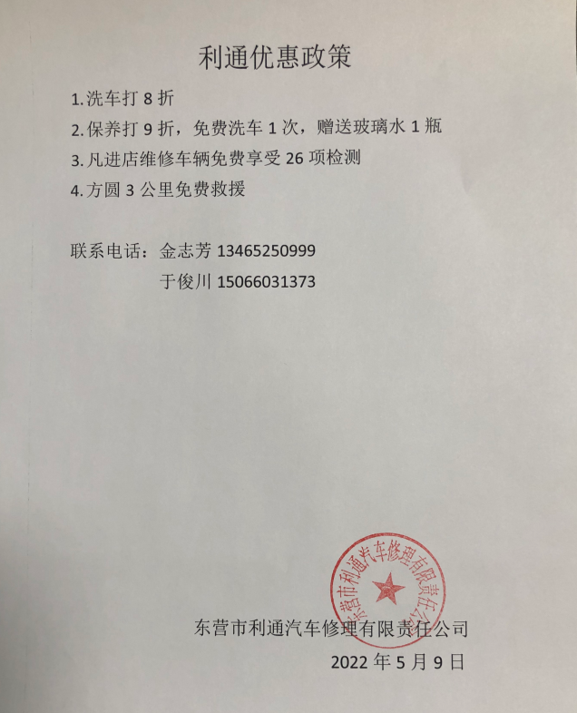

附件23：
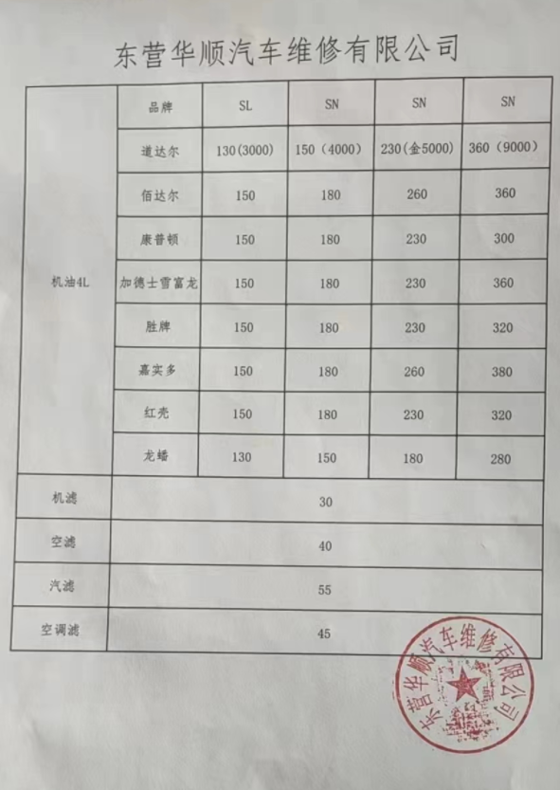
联系电话：15066085188
附件24：
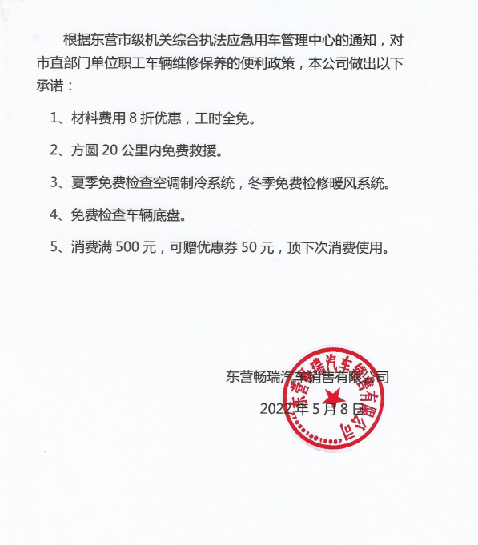
联系电话：13001565855

